Советы педагога-психолога

Консультация для родителей.

Учим стихи – развиваем память

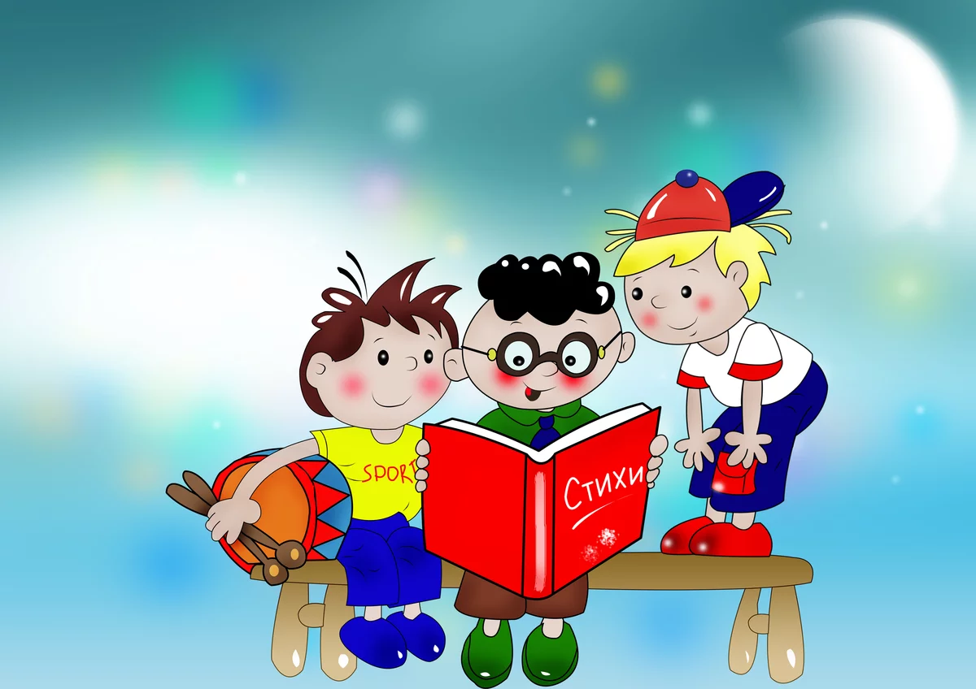

Замечательно, если человек владеет красивой, образной речью, при этом может цитировать поэтические строки, даже включать в речь целые фрагменты поэм. «Какая речь! Какая память!» — восхищаются собеседники.
Не случайно так гордятся папы и мамы своими детками, которые читают наизусть А. С. Пушкина, К. И. Чуковского, С. Я. Маршака,
С. В. Михалкова. Зато как страдают те родители, чей ребенок не может запомнить стихи, как ни бьются, как ни стараются при этом все домашние.
Почему дети плохо запоминают текст?
Трудно запомнить то, что оставляет равнодушным, что не связано с опытом ребенка, с личными переживаниями, интересами, потребностями. Тогда нет мотивации для запоминания, а если нет мотивации — нет результативной деятельности.
Чтобы не испортить добрых отношений с ребенком, не требовать от него невозможного, предлагаем воспользоваться некоторыми рекомендациями.
Для заучивания следует подбирать такие стихи, которые интересны ребенку, помогают ему играть, общаться, сопровождать свои действия, движениями. Ребенок обязательно захочет выучить то, что удивит его друзей или облегчит распределение ролей в игре, определит ведущего.
При разучивании стихов довольно часто используют принцип «повторенье —мать ученья». Однако от многократного повторения можно даже замечательный текст разлюбить навсегда, да к тому же подобное повторение эксплуатирует лишь слуховую, память. Попробуйте призвать на помощь и другие виды памяти, например зрительную, обонятельную, вкусовую, осязательную, двигательную. Не забывайте, что самая сильная память —эмоциональная. Значит, разучивание должно быть для дошкольника делом веселым, эмоциональным, и при этом содержание стиха — осязаемым, видимым, представляемым.

Особенно быстро помогают запомнить текст с диалогами и действиями различные виды «театров» с их атрибутикой. Например, стихотворение
С. Я.Маршака «Багаж» можно выучить, если разыграть его по ролям с «вещами», которые сдавала дама (игрушками, их заменяющими).
Сложные стихи можно учить по строчке и читать по очереди, друг за другом. Эффективно использовать прием «от имени»: говорить текст от имени различных персонажей с соответствующей интонацией.
Пальчиковый театр поможет запомнить практически любое стихотворение. Например, прочитайте детям «Два барана» С. Михалкова и изобразите их двумя руками, выставив пальцы-рога. Ваш показ и стихотворный текст, где описывается так легко узнаваемая ситуация «не уступлю, я первый...», обязательно заставят детей попробовать передать сценку встречи «на мостике горбатом».
Если дети четвертого года жизни не смогут изобразить баранов правой и левой рукой одновременно, они сделают это вдвоем (каждый «покажет» своего персонажа правой рукой).
Для этого возраста не менее интересной будет сценка, представленная в настольном театре кукол или в перчаточном театре.
Дети пятого года жизни разыграют сценку - стихи и в пальчиковом, и в перчаточном театре, и в лицах, а детям шестого года можно предложить самим выбрать вид театра, включая и «театр перед микрофоном». При этом придется постепенно разучить стихотворение: сначала диалог белого и черного баранов, а затем и слова автора.
Стихотворение С. Михалкова хорошо тем, что поучительно, даже нравоучительно, но без занудного дидактизма: вот вам пример, картинка из жизни, а вывод делайте сами. Дети умны и чутки, они догадаются, что не случайно у слова «баран» есть второе значение. Благодаря этим стихам дошкольники осознают переносное значение слова и необходимость уступать.

По крутой тропинке горной
Шел домой барашек черный
И на мостике горбатом
Повстречался с белым братом.
И сказал барашек белый:
«Братец, вот какое дело:
Здесь двоим нельзя пройти,
Ты стоишь мне на пути».
Черный брат ответил «Мэ-э,—
Ты в своем, баран, уме?
Пусть мои отсохнут ноги,
Не сойду с твоей дороги!»
Помотал один рогами,
Уперся другой ногами...
Как рогами ни крути,
А вдвоем нельзя пройти.
Сверху солнышко печет,
А внизу река течет.
В этой речке утром рано
Утонули два барана.
(С. Михалков)

При разучивании некоторых стихов можно использовать построчное запоминание. Взрослый читает стихотворение и «раздает» (в устной форме) каждому по одной строчке: «Запомни, повтори и дотронься рукой до соседа, тот скажет свою строчку и дотронется до следующего — и так до конца». Задание лучше выполнять всем членам семьи.
Еще можно предложить детям представить ступеньки лестницы, и на этой лестнице «разложить» весь текст своего стиха, а потом мысленно шагать по ступеням и читать.
Прием запоминания и проговаривания хором тоже может быть удачен, так как дает возможность детям, которые сразу не смогли запомнить строки, скрыться в общем хоре голосов.

Для хорового запоминания и чтения нужны стихи особые, напевно-речитативные, например:
Взял я лук и крикнул: «Эх! Удивлю сейчас я всех!»
Натянул потуже лук, да стрела застряла вдруг.
И вокруг сказали все: «Э-э-э-э!»
(Е. Тарлапан)
Так же стихотворения можно заучивать с помощью символов, т.е каждую слово стихотворения обозначить каким – то символом или предметным рисунком. Взрослый читает выразительно стихотворение. Затем он совместно с ребёнком на листе бумаге рисует последовательно слова-символы согласно тексту стиха. Потом взрослый «читает» стих, затем хоровое и индивидуальное чтение стихотворения.
Примечание. Советы (законы) по улучшению памяти.
Первый «закон» памяти - получить глубокое, яркое впечатление о том, что хотите запомнить, а для этого надо:
- сосредоточиться;
- внимательно наблюдать.
Прежде всего старайтесь получить зрительное впечатление, оно прочнее.
Второй «закон» памяти - повторение.
Третий «закон» памяти - ассоциация: хочешь запомнить факт — нужно ассоциировать его с каким-либо другим.
Для работы с детьми эти «законы» также применимы. Однако следует учитывать важность разыгрывания и «проживания».
Учить не только игровому, но и целенаправленному произвольному запоминанию стихов тоже необходимо, но только старших дошкольников, так как произвольное запоминание — сложная интеллектуальная работа, связанная с мышлением.
К основным приемам произвольного запоминания относятся повторение текста и припоминание его. К. Д. Ушинский характеризовал припоминание как «труд, и труд иногда не легкий, к которому должно приучать дитя понемногу, так как причиной забывчивости часто бывает ленность вспомнить забытое».
Заучивание стихов развивает память, обогащает речь детей устойчивыми словосочетаниями. Здесь стихи, которые лишены назидательного тона, а потому особенно нравятся детям.
Не менее важно научиться воспринимать оттенки интонации.
С помощью различных интонаций мы расцвечиваем речь множеством смысловых и эмоциональных оттенков. Одни и те же слова, произнесенные с разной интонацией, могут полностью изменить смысл высказывания.

Как лучше запоминать стихи?
Психологами установлено, что у каждого человека свой индивидуальный способ восприятия и запоминания информации. Каждый человек владеет своими индивидуальными стратегиями знакомства с миром, своими индивидуальными предпочтениями. Индивидуальные предпочтения - врожденная характеристика, ее также невозможно изменить, как, скажем, цвет глаз.
Это следует учитывать при заучивании стихов.
Одни дети с удовольствием воспринимают ритм стихотворения и запоминают его, не особенно вникая в содержание. Другим, чтобы запомнить, непременно нужно понимать значение слов.
Следует также учитывать индивидуальные предпочтения при выборе способа запоминания: одни дети легче запоминают, если им все стихотворение читают несколько раз, другим нужно заучивать по нескольким рифмующимся строчкам.
Есть дети, которым иллюстрации помогают запомнить стихотворение, других они отвлекают. В таком случае лучше сначала рассмотреть картинку, а потом учить стихотворение, закрыв картинку.
Надо сказать, что уже давно замечено, что заучивание стихов перед сном облегчает их запоминание.

Памятка по заучиванию стихов.
1. Сначала следует прочитать стихотворение.
2. Выяснить все непонятные слова и выражения.
3. Снова прочитать стихотворение, но уже выразительно.
4. Предложить через две минуты ребенку повторить его вслух по памяти, при этом помочь ему, не раздражаясь.
5. Предложить ребенку еще раз представить себе описываемые события и прочитать стихотворение еще раз.
6. Через несколько часов вновь предложить ребенку прочитать стихотворение.
7. Перед сном еще раз предложить прочитать стихотворение.
8. Утром следующего дня сначала самим прочитать стихотворение выразительно, потом попросить это сделать ребенка.

Успехов всем!
Стихотворения:
Волшебная расческа
Я волшебная расческа,
Я дружу с любой прической,
Все мне, братцы, по плечу,
Я украсить вас хочу.
Если волосы опрятны,
Всем вокруг вы так приятны,
Все любуются на вас,
Отвести не могут глаз.

Мой мишка
Я рубашку сшила мишке,
Я сошью ему штанишки.
Надо к ним карман пришить
И конфетку положить.
На плите сварилась каша.
Где большая ложка наша?
Я тебе перед едой
Лапы вымою водой.
Повяжу тебе салфетку.
Ешь котлетку,
Ешь конфетку,
Молоко своё допей,
И пойдем гулять скорей.

Тучка
Тучка с солнышком опять
В прятки начали играть.
Только солнце спрячется,
Тучка вся расплачется.
А как солнышко найдётся,
Сразу радуга смеётся.

